Handleiding Mijn ZonMw

Voor aanvragers

23 september 2025



Colofon
ZonMw stimuleert gezondheidsonderzoek en zorginnovatie.
ZonMw financiert gezondheidsonderzoek én stimuleert het gebruik van de ontwikkelde kennis om daarmee de zorg en gezondheid te verbeteren.
ZonMw heeft als hoofdopdrachtgevers het ministerie van VWS en NWO.

Heeft u nog vragen? Neem dan contact op met het secretariaat via onderstaand e-mailadres of telefoonnummer.

ZonMw
Laan van Nieuw Oost-Indië 334 Postbus 93245
2509 AE Den Haag Tel. 070 349 51 11
www.zonmw.nl info@zonmw.nl

Sociale media
www.facebook.com/zonmwNL www.twitter.com/zonmw www.linkedin.com/company/zonmw www.youtube.com/ZonMwTV

Inhoudsopgave
Inleiding 4
- Starten in Mijn ZonMw 5
  - Registreren als nieuwe gebruiker 5
  - Inloggen als bestaande gebruiker 6
  - Wachtwoord resetten 7
  - Taal selecteren 7
- Subsidieaanvraag indienen 8
  - Opbouw van aanvraagformulier 9
  - Gegevens opslaan 9
  - Inbox 10
  - Aanvraagformulier indienen 10
  - Ingediende aanvraag en documenten bekijken 12
- Wederhoor indienen 14

Inleiding
In deze handleiding wordt uitgelegd hoe het subsidieaanvraagproces werkt in het systeem Mijn ZonMw.

In sectie 1 wordt uitgelegd hoe u kunt starten in Mijn ZonMw. In deze sectie wordt uitgelegd hoe u uzelf registreert als nieuwe gebruiker, hoe u inlogt, en hoe u gebruikersinstellingen wijzigt.
In sectie 2 wordt uitgelegd hoe u een subsidieaanvraag kunt indienen. In deze sectie staat beschreven hoe u een aanvraagformulier opent, invult, (tussentijds) opslaat en indient.

Bij sommige subsidieoproepen worden referentbeoordelingen opgevraagd.
In sectie 3 wordt uitgelegd hoe u een wederhoor indient als reactie op de referentbeoordelingen. U ontvangt in deze fase een informatiemail van ZonMw om u te informeren over de voorwaarden van het wederhoor.

Meer informatie over het gehele subsidieproces staat op zonmw.nl/hoe-werkt-subsidie-aanvragen. Hier vindt u ook een infographic ‘In 10 stappen subsidie aanvragen’ waarin de stappen van een standaardprocedure staan beschreven.
Let op: elk programma heeft een procedure van aanvragen en beoordelen. Deze programmaspecifieke procedure wordt gecommuniceerd in de subsidieoproep van de opengestelde subsidieronde. De stappen uit de standaardprocedure kunnen dus in meer of mindere mate anders zijn bij het programma waarbij u indient.

Let op! Zorg dat de documenten die u uploadt niet beveiligd zijn. Begrotingen of andere bestanden die ondertekend zijn (bijvoorbeeld met ValidSign) hebben vaak automatisch een beveiliging. Zorg dat u deze eraf haalt vóór u het bestand uploadt, anders kan het systeem het bestand niet goed verwerken. U kunt controleren of uw PDF een beveiliging heeft door het te openen in Adobe Acrobat, op de rechtermuisknop te klikken, naar documenteigenschappen te gaan en dan naar het tabblad beveiliging te gaan. Daar kunt u zien of en hoe uw bestand beveiligd is. U kunt ook de PDF in een browser openen, indien uw bestand beveiligd is komt dit in een balkje bovenin te staan.

Starten in Mijn ZonMw
Op de ZonMw website vindt u de openstaande subsidieoproepen.
U leest de subsidieoproep door en om een subsidie aan te vragen, klikt u op de knop  Hiermee komt u op de inlogpagina van Mijn ZonMw terecht.

Registreren als nieuwe gebruiker
Als u nog niet eerder bij Mijn ZonMw hebt ingelogd, registreert u zich eerst (Figuur 1&2).
    - Klik hiervoor op de knop  om u als nieuwe gebruiker te registreren en een account aan te maken.
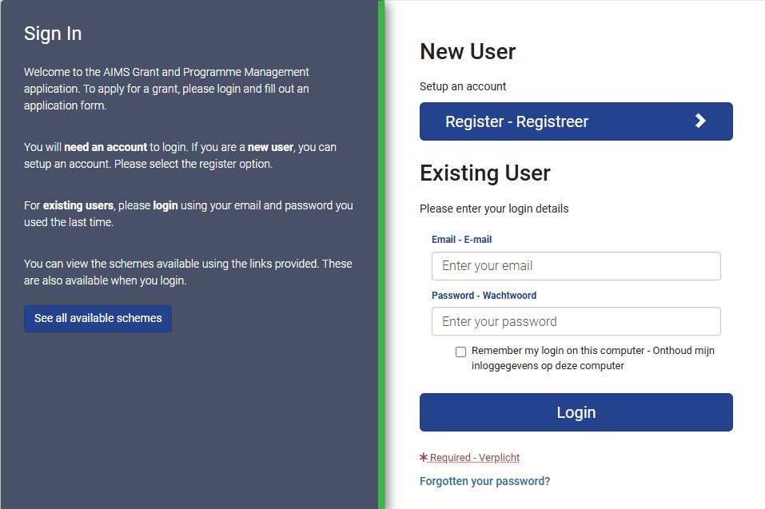
Figuur 1: Registreren of inloggen in Mijn ZonMw.
    - Vul alle verplichte velden in. Deze zijn in de gehele applicatie te herkennen aan het ervoor.
    - Klik vervolgens op de knop .

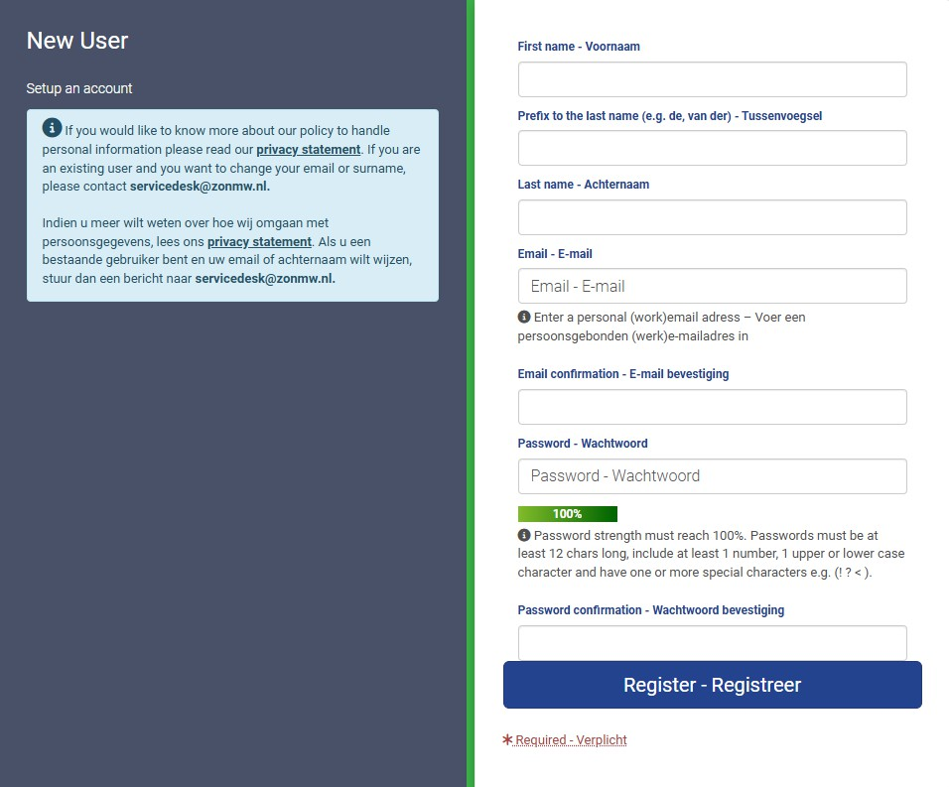
Figuur 2: Registreren als nieuwe gebruiker.
Houd er rekening mee dat in Mijn ZonMw alleen wachtwoorden mogelijk zijn van minimaal 12 tekens, inclusief minimaal 1 cijfer, 1 hoofdletter of kleine letter en 1 speciaal teken. U kunt voor het maken van een wachtwoord Norton Password Creator gebruiken. Vergeet niet om uw wachtwoord voor latere sessies op te slaan in uw browser of in een wachtwoordmanager.

Inloggen als bestaande gebruiker
Indien u al eerder bij Mijn ZonMw heeft ingelogd, kunt u met uw e-mailadres en wachtwoord inloggen (Figuur 1).
    - Log in als bestaande gebruiker door uw ‘E-mailadres/ Email’ en ‘Wachtwoord/ Password’ in te vullen en vervolgens op  te klikken.
    - Indien u uw wachtwoord bent vergeten, klikt u op ‘Wachtwoord vergeten? / ‘Forgot your password?’
Let op: Wanneer u 5 opeenvolgende keren uw wachtwoord verkeerd invoert, wordt uw account geblokkeerd (locked). Stuur een e-mail naar servicedesk@zonmw.nl met het verzoek uw ‘Mijn ZonMw’-account te deblokkeren.

Wachtwoord resetten
Indien u uw wachtwoord bent vergeten, kunt u uw wachtwoord resetten (Figuur 3):
    - Vul uw e-mailadres in bij ‘Email’.
    - Klik vervolgens op de knop 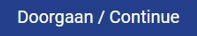 .
U ontvangt nu een e-mail met een link om een nieuw wachtwoord aan te maken.
Let op: mocht u geen e-mail ontvangen, controleer dan of de e-mail in de ongewenste e-mail / spamfolder terecht is gekomen.
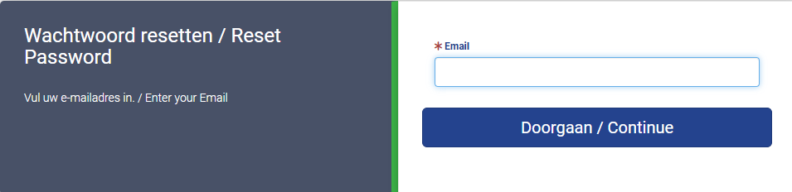
Figuur 3: Wachtwoord resetten.

Taal selecteren
Als u de eerste keer inlogt staat Mijn ZonMw ingesteld in het Engels. U kunt de taal veranderen naar Nederlands door, nadat u bent ingelogd, bovenaan in de menubalk op te klikken (Figuur 4).
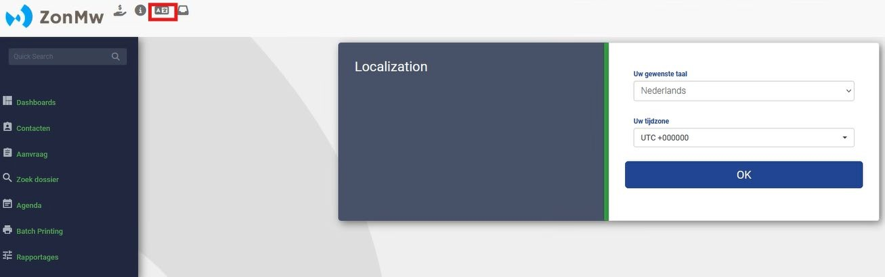
Figuur 4: Taal selecteren.

Subsidieaanvraag indienen
Als u via de openstaande subsidieoproep op de ZonMw website op de knop ‘Subsidie aanvragen’ hebt geklikt en u daarna hebt ingelogd in Mijn ZonMw komt u direct in Sectie 1 van het aanvraagformulier (Figuur 5).
Als u direct ingelogd in Mijn ZonMw kunt u de openstaande subsidieoproepen bekijken door bovenaan in de menubalk op te klikken (Figuur 6). Door vervolgens op de knop ‘Aanvraag starten’ (Figuur 6) te klikken komt u in Sectie 1 van het aanvraagformulier (Figuur 5).
Zodra u het aanvraagformulier opent, kunt u deze altijd terugvinden in uw inbox onder ‘Taken’ (Figuur 9). Dit geldt ook als u nog geen informatie in het aanvraagformulier heeft ingevuld.
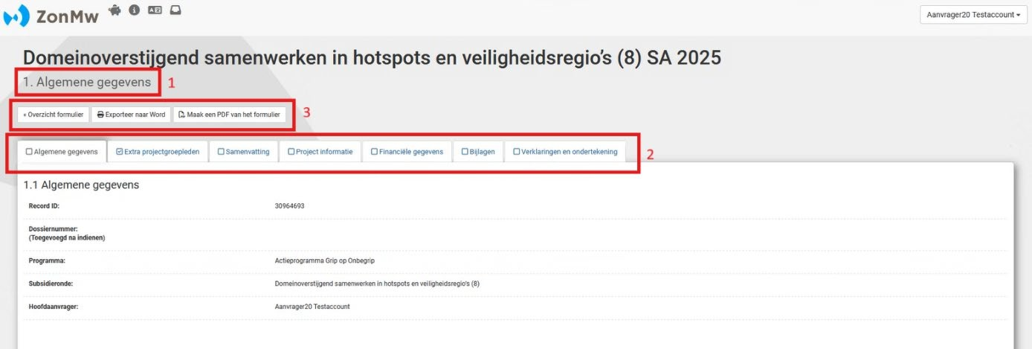
Figuur 5: Geopende sectie 1 van een aanvraagformulier.
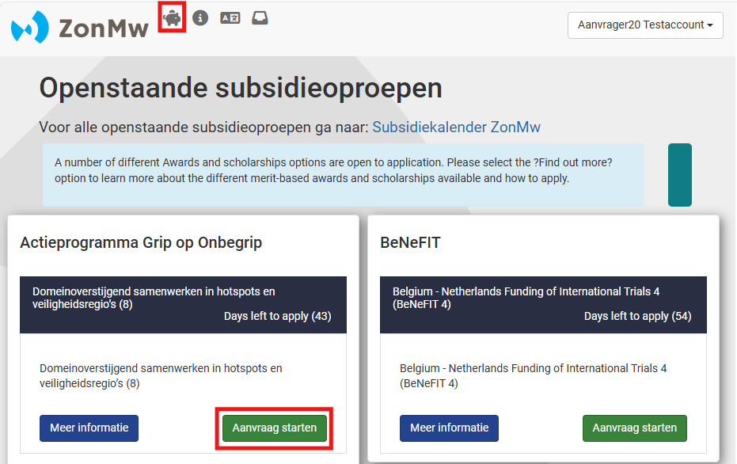
Figuur 6: Openstaande subsidieoproepen.

Opbouw van aanvraagformulier
Het aanvraagformulier bestaat uit verschillende secties:
    - De secties in het aanvraagformulier worden als aparte tabbladen weergegeven. U kunt bovenaan in het scherm de naam zien van de sectie waarin u aan het werk bent (1 in Figuur 5).
    - Klik op de titel van een sectie (2 in Figuur 5). Zo gaat u naar de vragen binnen deze sectie.
    - De knoppen ‘Exporteer naar Word’ en ‘Generate new PDF’ (3 in Figuur 5) zijn tools om het aanvraagformulier (met of zonder ingevulde tekst) offline met uw collega’s te delen en voor uw eigen administratie op te slaan. U moet uiteindelijk alle informatie online in het aanvraagformulier invullen en indienen.
    - Met de knop ‘Overzicht formulier’ (3 in Figuur 5) krijgt u een overzicht van alle secties waaruit het aanvraagformulier bestaat (Figuur 7). De percentagebalk onder de sectie laat zien of u alle verplichte antwoorden van een sectie heeft ingevuld.
Let op: Loop altijd alle secties langs. De secties die geen verplichte vragen bevatten, maar wel kunnen worden ingevuld, staan direct op 100% (zoals Section 2 in Figuur 7). Door te klikken op de titel van een sectie gaat u naar de vragen binnen deze sectie.
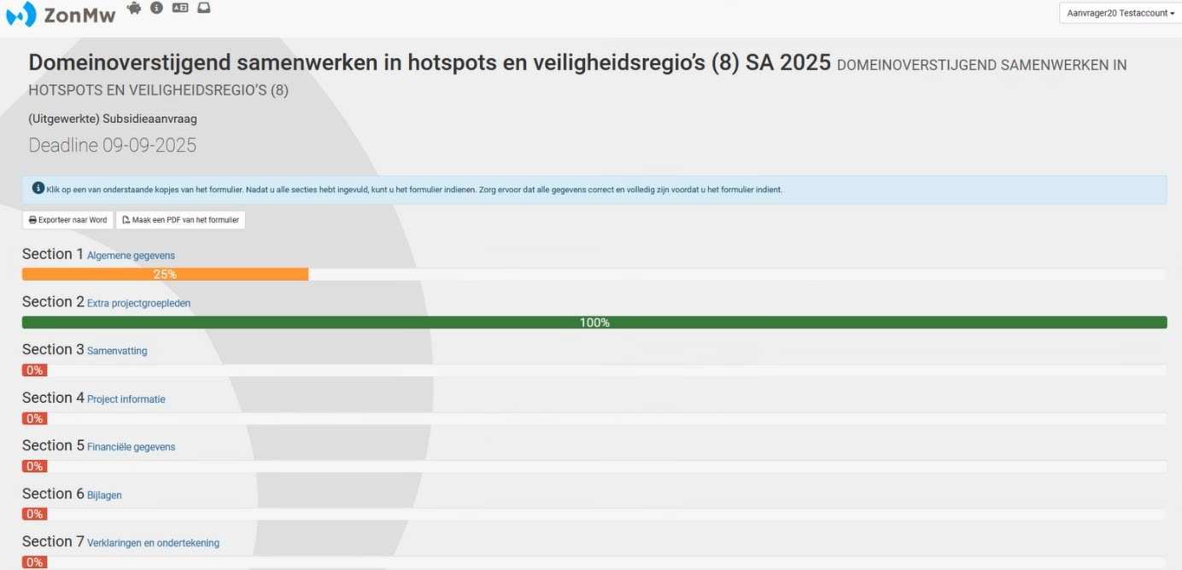
Figuur 7: Overzicht van alle secties van een aanvraagformulier.

Gegevens opslaan
Onderaan iedere sectie staan opties om uw aanvraaggegevens op te slaan (Figuur 8). Uw gegevens worden automatisch om de vijf minuten opgeslagen (zie groene balk in Figuur 8), maar dit kan ook handmatig. Nadat u uw gegevens heeft opgeslagen, kunt u op een later tijdstip verder gaan met uw aanvraag. Uw aanvraag vindt u dan terug in uw inbox (Figuur 9).

- Concept opslaan: U kunt met de knop 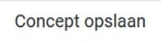 uw aanvraaggegevens tussentijds opslaan. U blijft dan in de huidige sectie van het aanvraagformulier.
- Opslaan & verder gaan: U kunt met de knop 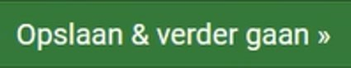 uw aanvraaggegevens opslaan en naar de volgende sectie in het aanvraagformulier gaan.

- Opslaan & naar verzenden: U kunt met de knop 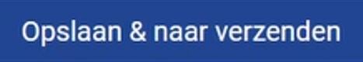 uw aanvraaggegevens opslaan en naar de volgende stap gaan ‘Formulier indienen’.
Figuur 8: Aanvraaggegevens opslaan.

Inbox
Als u niet via een openstaande subsidieoproep inlogt in Mijn ZonMw of u klikt op in de menubalk bovenaan de pagina, komt u in uw inbox (Figuur 9). In uw inbox vindt u alle activiteiten waar u mee bezig bent voor een subsidieaanvraag. In uw inbox vindt u de volgende onderdelen:

- Toekomstige taken (upcoming tasks): Per aanvraag is een documentnr. beschikbaar. Bij de taakomschrijving is te zien welke taak u nog te doen heeft voor een aanvraag. Dit kan bijvoorbeeld een van de volgende taken betreffen: ‘Aanvraag indienen’, ‘Wederhoor indienen’ of ‘Voortgangsverslag indienen’.

- Mijn aanvragen (My applications): Als u de taken die bij uw huidige of afgeronde aanvraag horen, verschijnt de aanvraag in dit onderdeel van uw inbox.

- Wijzig mijn gegevens: Klik op om contactgegevens aan te passen en uw lopende aanvragen te zien.
Let op: uw tussenvoegsel, achternaam en e-mail adres kunt u niet zelf wijzigen. Stuur hiervoor een e-mail naar servicedesk@zonmw.nl.
- Aanmaken nieuwe aanvraag: Als u een nieuwe subsidieaanvraag wilt indienen, klikt u op
. U komt in een nieuw scherm waar alle openstaande subsidieoproepen te vinden zijn.
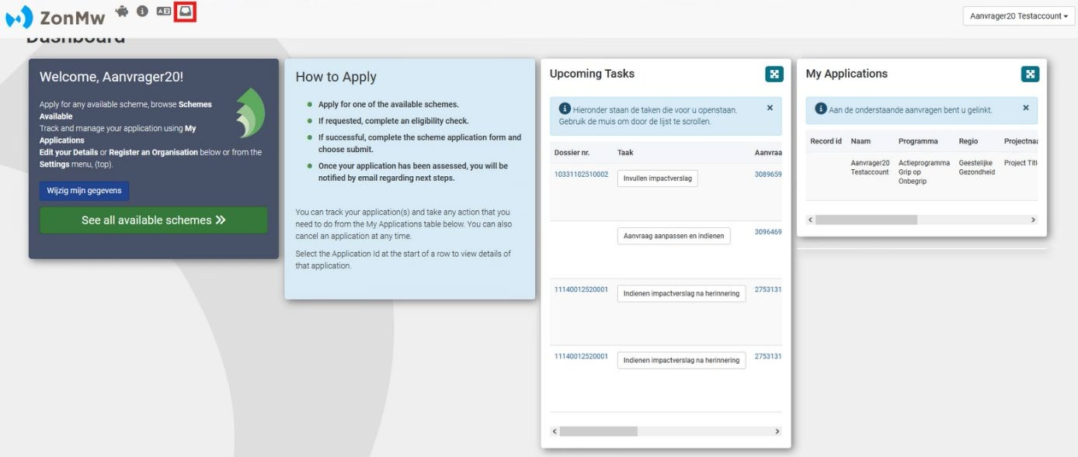
Figuur 9: Inbox.

Aanvraagformulier indienen
Zodra u alle secties heeft ingevuld, kunt u het formulier indienen met de knop (Figuur 10). Als de verplichte vragen nog niet ingevuld zijn, wordt in een rood blok aangegeven in welke sectie en vraag nog informatie ontbreekt.
    - Klik in de rode tekst op het sectienummer om rechtstreeks naar de te wijzigen vraag te gaan of klik op 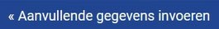 om terug te gaan naar het sectieoverzicht van het aanvraagformulier (Figuur 7).

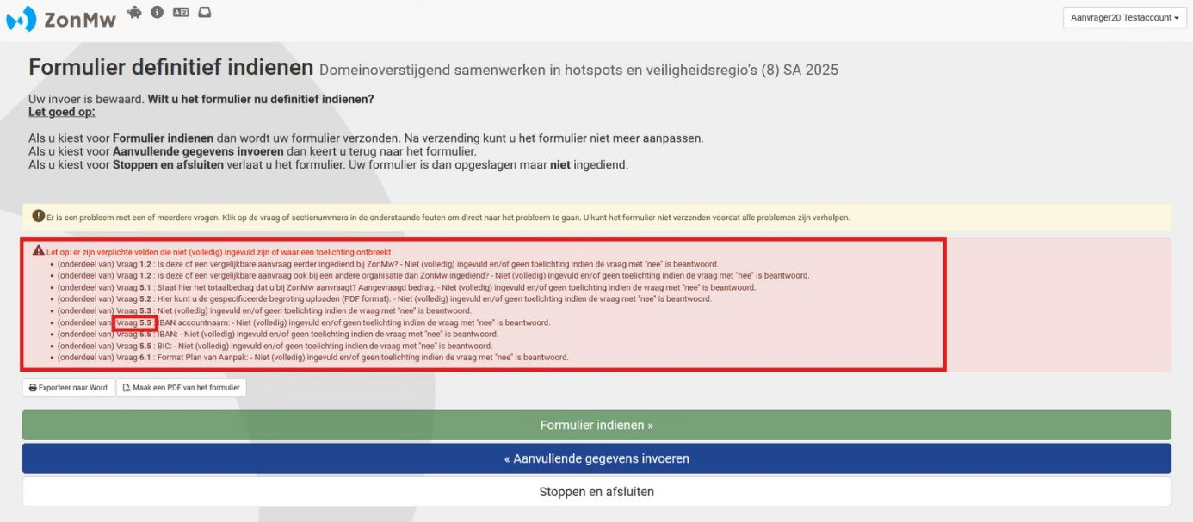
Figuur 10: Formulier met oningevulde, verplichte velden.
    - Klik op  als u de aanvraag nog niet wilt indienen en hier op een later tijdstip verder aan wilt werken. De aanvraag blijft bewaard in uw inbox.
    - Klik op ‘Maak een PDF van het formulier’ als u het gehele aanvraagformulier met ingevulde tekst naar PDF wilt exporteren.
Let op: geüploade bijlagen zijn in deze PDF niet zichtbaar.

Na het indienen van een aanvraag komt u in uw inbox terecht en krijgt u de melding “Uw formulier is succesvol verzonden” (Figuur 11). U ontvangt na de verzending een automatisch gegenereerd emailbericht als ontvangstbevestiging. Onder ‘Mijn aanvragen’ (Figuur 11) kan u controleren of u de aanvraag heeft ingediend onder de kop ‘status’.
Let op: indien u uw aanvraag heeft ingediend na de indieningsdeadline staat in de ontvangstbevestiging aangegeven dat uw aanvraag na de deadline is ingediend en niet in behandeling zal worden genomen.
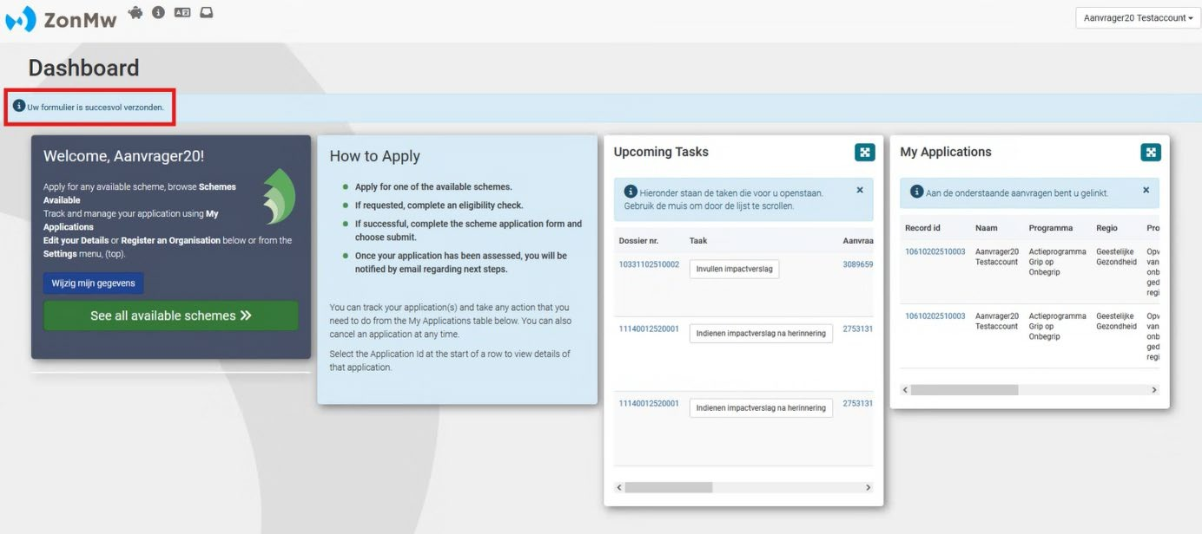
Figuur 11: Melding in inbox van een succesvol ingediende aanvraag.
Na de indieningsdeadline worden alle aanvragen door ZonMw bekeken.
      - Indien uw projectidee of uitgewerkte aanvraag tijdelijk niet ontvankelijk wordt verklaard, ontvangt u een e-mail met informatie waarom de aanvraag niet aan de gestelde eisen voor indienen, zoals aangegeven in de subsidieoproep, voldoet. Hiervoor wordt de aanvraag in Mijn ZonMw opnieuw opengesteld. Wanneer u inlogt staat er de volgende taak in uw inbox klaar ‘Projectidee/Aanvraag aanpassen en indienen’.

      - Indien dit een projectidee betreft ontvangt u aan het eind van het beoordelingsproces per email een positief of negatief advies. Bij een positief advies staat de volgende taak in uw inbox klaar ‘Aanvraag aanpassen en indienen’.
      - Indien dit al een uitgewerkte aanvraag betreft is de volgende stap ‘Wederhoor indienen’.
Hierover leest u meer in het volgende hoofdstuk.

Ingediende aanvraag en documenten bekijken
U kunt uw ingediende aanvragen terugvinden door op de + naast ‘Mijn aanvragen’ (My Applications) te klikken (Figuur 12). Klik op het dossiernummer van uw aanvraag (record id) om deze te openen.
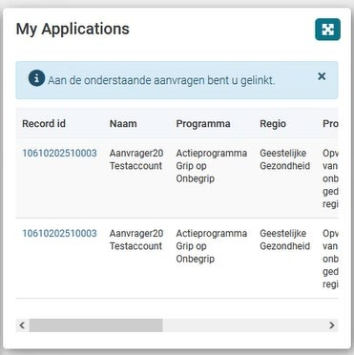
Figuur 12: Huidige en afgeronde aanvragen.
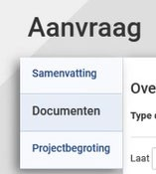
Figuur 13: De drie tabbladen per aanvraag.

U bent nu in uw aanvraag en deze opent zich op het tabblad Documenten. U heeft hier verder de keuze uit twee andere tabbladen: Samenvatting en Projectbegroting (Figuur 13).
In het tabblad Documenten ziet u alle documenten die u heeft ingediend (Figuur 14). Onder de titel ziet u de naam die u zelf aan het document heeft gegeven (1). Als u veel bijlages heeft toegevoegd, kunt u de verschillende bijlages herkennen aan het type document (2). U kunt daarnaast ook filteren op het type document (3). U kunt vanuit dit tabblad documenten downloaden door op de titel van het document te klikken.

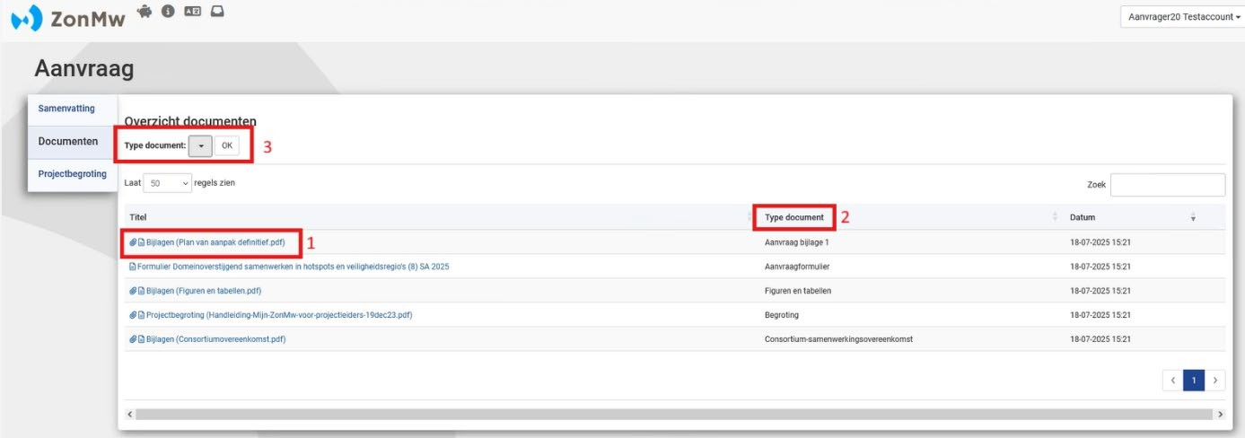
Figuur 14: Tabblad Documenten.
Onder het tabblad ‘Samenvatting’ ziet u door u ingevulde gegevens over de aanvraag en het bijbehorende dossiernummer. Onder het tabblad ‘Projectbegroting’ ziet u een beknopte weergave van de projectbegroting van uw aanvraag (Figuur 15). U ziet per door u ingevulde kostenpost (1) het aangevraagde bedrag (2), met onder in het totaal aangevraagde bedrag (3).
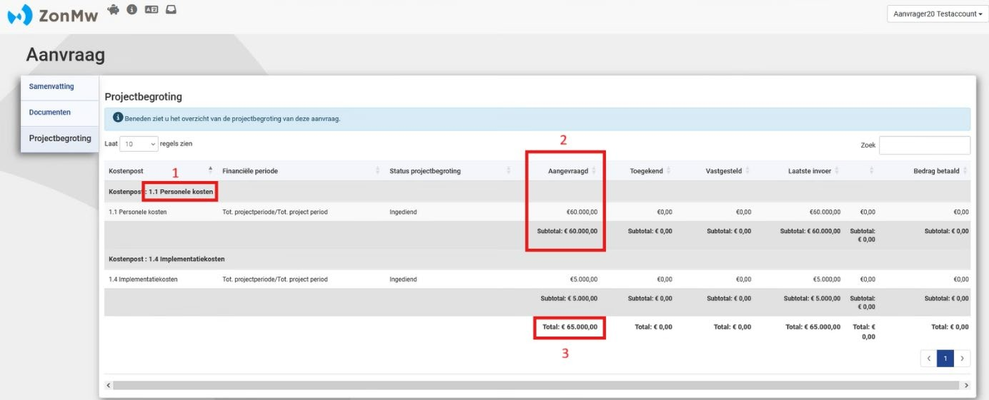
Figuur 15: Projectbegroting.

Herindienen subsidieaanvraag
Mocht het zo zijn dat uw aanvraag niet voldoet aan alle voorwaarden dan ontvangt u van het programmateam e-mail met de wijzigingen die u in 48 uur moet doorvoeren. In uw inbox van Mijn ZonMw staat dan een taak voor u klaar.
Let op! u mag uw aanvraag niet inhoudelijk aanpassen.
- Log in op Mijn ZonMw, bij ‘Upcoming tasks’ (toekomstige taken) staat de taak ‘Herindienen subsidieaanvraag’ (Figuur 22) voor u klaar. Let op! Dit kan niet via ‘My Applications’ (mijn aanvragen).
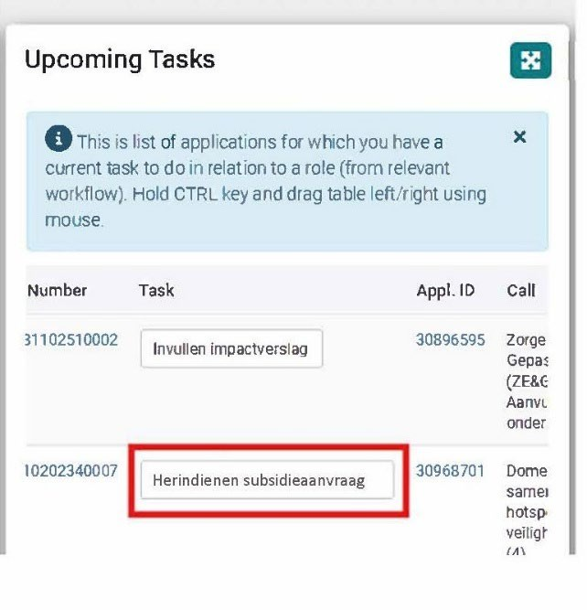
Figuur 22: Herindienen subsidieaanvraag.

- Nadat u op de taak heeft geklikt, komt u in het documenten overzicht. Hier klikt u op de taak in de rechterkolom.
- Open het aanvraagformulier en vult de gegevens aan zoals benoemt in de e-mail van het programmateam. Let op! Dien de projectbegroting nogmaals definitief in.
- Zodra u alle secties heeft ingevuld, kunt u het formulier indienen met de knop
- Klik op als u de aanvraag nog niet wilt indienen en hier op een later tijdstip verder aan wilt werken. De aanvraag blijft bewaard in uw inbox.
Na het indienen van een aanvraag komt u in uw inbox terecht en krijgt u de melding “Uw formulier is succesvol verzonden”. U ontvangt na de verzending een automatisch gegenereerd emailbericht als ontvangstbevestiging. Onder ‘Mijn aanvragen’ (Figuur 11) kan u controleren of u de aanvraag heeft ingediend onder de kop ‘status’.

- Wederhoor indienen
Nadat u uw aanvraag heeft ingediend bij ZonMw zal de aanvraag een beoordelingsproces doorlopen. Als uw aanvraag is beoordeeld door referenten krijgt u de mogelijkheid om op de beoordelingen te reageren door een wederhoor in te dienen. U ontvangt van ZonMw een informatiemail met de voorwaarden van een wederhoor. In uw inbox van Mijn ZonMw staat dan een taak voor u klaar.
    - Log in op Mijn ZonMw, bij ‘Upcoming tasks’ (toekomstige taken) staat de taak ‘Wederhoor indienen’ (Figuur 16) voor u klaar.
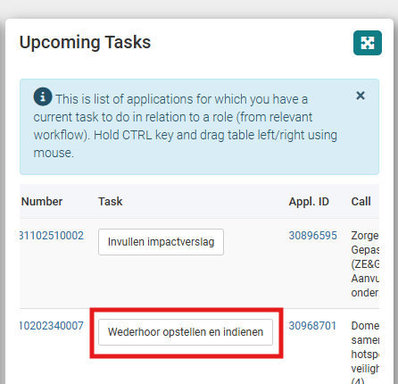
Figuur 16: Inbox met taak om wederhoor in te dienen.
U komt nu in het scherm ‘Wederhoor indienen’ (Figuur 17). Onder het tabblad ‘Documenten’ staat de aanvraagdocumentatie zoals het ingevulde aanvraagformulier en toegevoegde bijlagen. In het bestand ‘Generated PDF’ vindt u de beoordelingen van de referenten.
      - Klik het bestand ‘Generated PDF’ om de beoordelingen van de referenten in te zien.
      - Klik nu op de knop rechts in het scherm onder de ‘Te doen’.
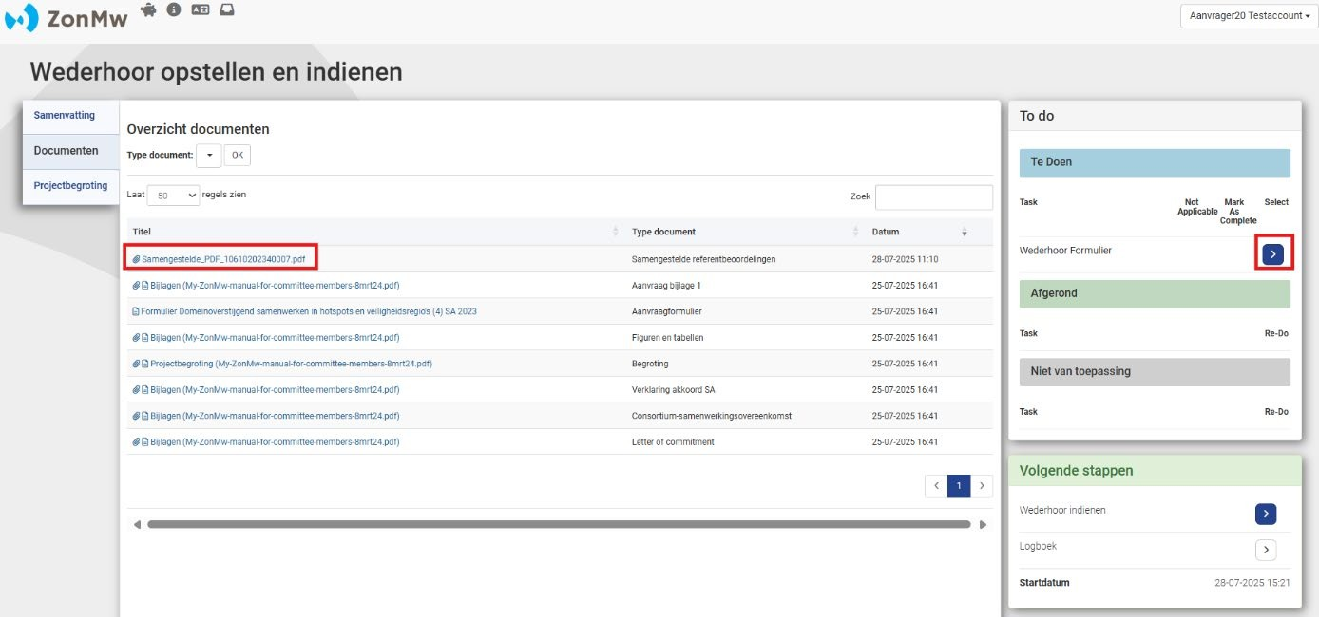
Figuur 17: Scherm wederhoor indienen met links documenten en rechts taken om uit te voeren.
U komt nu in het ‘Wederhoor formulier’ (Figuur 18).

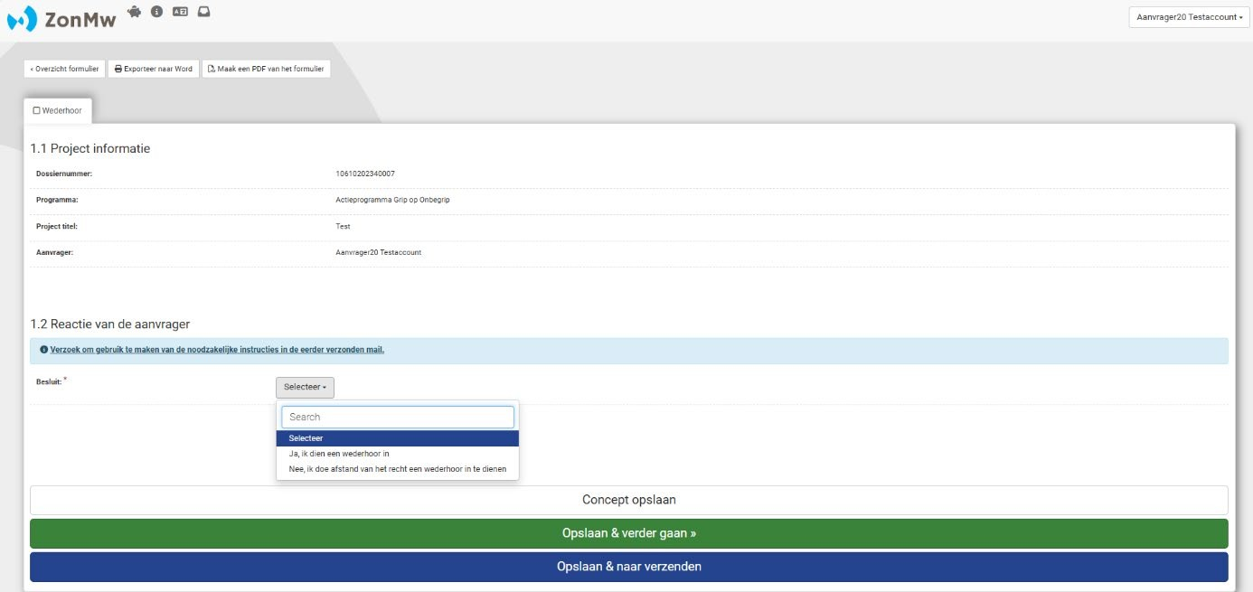
Figuur 18: Wederhoor Formulier.
Geef bij ‘Besluit’ aan of u gebruik wilt maken van de mogelijkheid om wederhoor in te dienen. Dus kies voor ‘Ja, ik dien een wederhoor in’ of voor ‘Nee, ik doe afstand van het recht een wederhoor in te dienen’’ (Figuur 18).
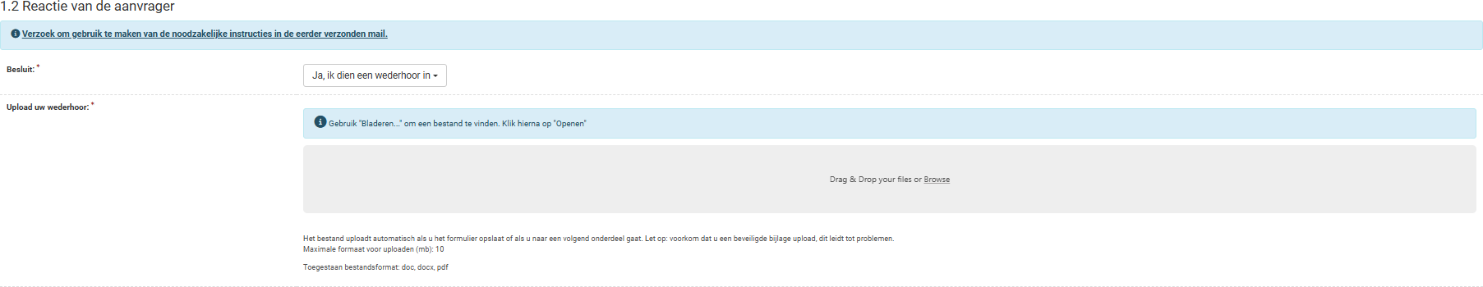
Figuur 19: Wederhoor uploaden.
Als u heeft aangegeven dat u wederhoor wilt indienen verschijnt de mogelijkheid om uw wederhoor in pdf-formaat te uploaden in Mijn ZonMw (Figuur 19). U kunt het bestand naderhand nog verwijderen met de knop ‘Verwijder’ (Figuur 20).
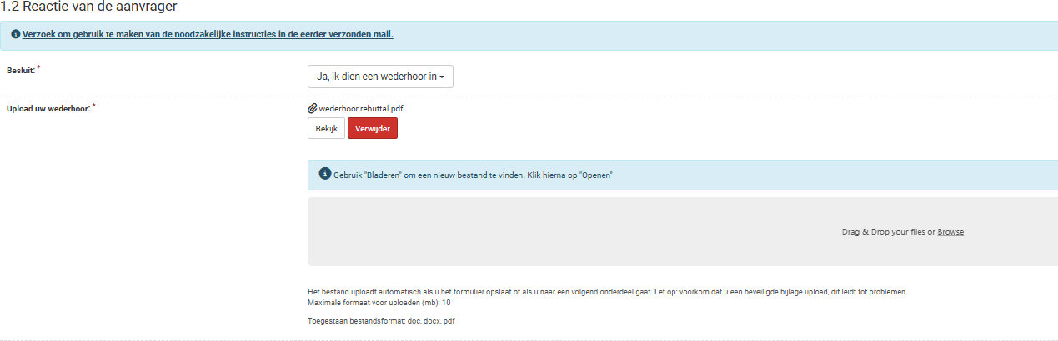
Figuur 20: Wederhoor verwijderen.

Klik op ‘Opslaan & naar verzenden’ en daarna op
om het wederhoor in te dienen (Figuur 21). Met kunt u terug naar het
wederhoorformulier om aanpassingen te doen. Met kunt u het wederhoor opslaan en later afmaken. De taak blijft dan in de inbox staan.
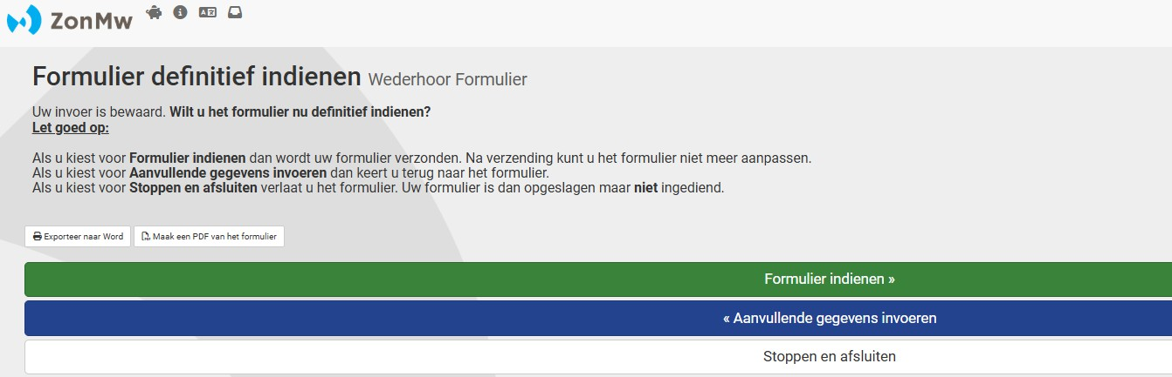
Figuur 21: Wederhoor indienen.
Als u het wederhoor indient, verdwijnt de taak uit uw inbox. Uw wederhoor is terug te vinden in het aanvraagdossier onder ‘Mijn aanvragen’ (My Applications). In het aanvraagdossier staat het wederhoorformulier onder het tabblad ‘Documenten’. Daarnaast ontvangt u per email een ontvangstbevestiging van de indiening van het wederhoor.

Hierna vindt de rest van het aanvraagproces plaats. Aan het eind van dit proces ontvangt u via de mail een besluit (honorering of afwijzing). Ook na dit besluit kunt u uw project terugvinden onder ‘Mijn aanvragen’ (My Applications). Meer informatie over wat er verwacht wordt binnen de loop van uw gehonoreerde project vindt u terug in de handleiding ‘Gehonoreerde projecten’.

- EINDE VAN DEZE HANDLEIDING -

